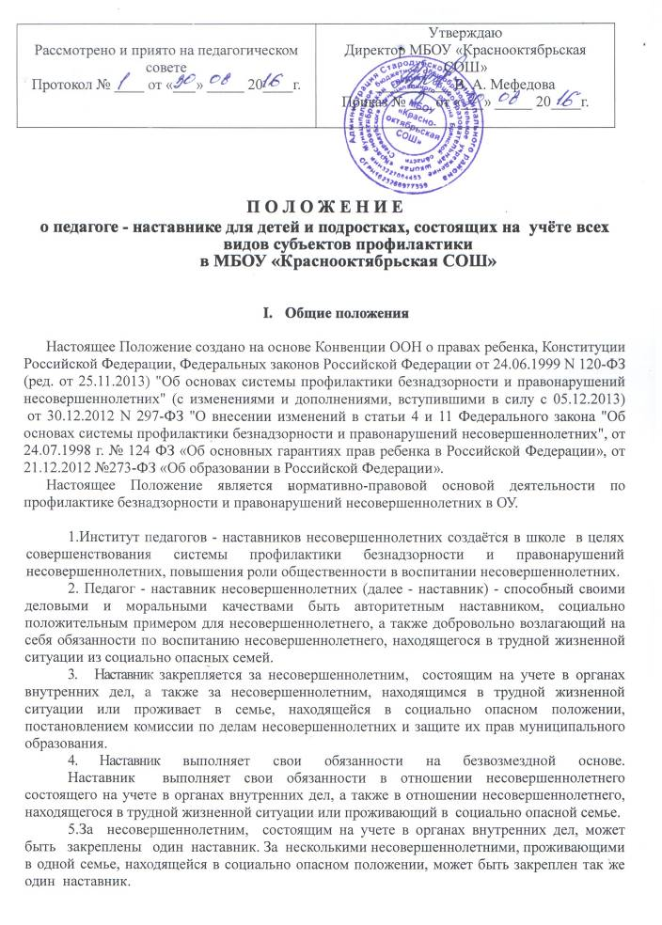

Рассмотрено и приято на педагогическом совете  Протокол № ____ от «___» _____ 20____г. | Утверждаю  Директор МБОУ «Краснооктябрьская СОШ»  __________ В. А. Мефедова  Приказ № ___ от «___» _____ 20____г.

П О Л О Ж Е Н И Е
о педагоге - наставнике для детей и подростках, состоящих на учёте всех видов субъектов профилактики в МБОУ «Краснооктябрьская СОШ»

- Общие положения

Настоящее Положение создано на основе Конвенции ООН о правах ребенка, Конституции Российской Федерации, Федеральных законов Российской Федерации от 24.06.1999 N 120-ФЗ (ред. от 25.11.2013) "Об основах системы профилактики безнадзорности и правонарушений несовершеннолетних" (с изменениями и дополнениями, вступившими в силу с 05.12.2013)
от 30.12.2012 N 297-ФЗ "О внесении изменений в статьи 4 и 11 Федерального закона "Об основах системы профилактики безнадзорности и правонарушений несовершеннолетних", от 24.07.1998 г. № 124 ФЗ «Об основных гарантиях прав ребенка в Российской Федерации», от 21.12.2012 №273-ФЗ «Об образовании в Российской Федерации».
Настоящее Положение является нормативно-правовой основой деятельности по профилактике безнадзорности и правонарушений несовершеннолетних в ОУ.
- Институт педагогов - наставников несовершеннолетних создаётся в школе в целях совершенствования системы профилактики безнадзорности и правонарушений несовершеннолетних, повышения роли общественности в воспитании несовершеннолетних.
2. Педагог - наставник несовершеннолетних (далее - наставник) - способный своими деловыми и моральными качествами быть авторитетным наставником, социально положительным примером для несовершеннолетнего, а также добровольно возлагающий на себя обязанности по воспитанию несовершеннолетнего, находящегося в трудной жизненной ситуации из социально опасных семей.
3. Наставник закрепляется за несовершеннолетним, состоящим на учете в органах внутренних дел, а также за несовершеннолетним, находящимся в трудной жизненной ситуации или проживает в семье, находящейся в социально опасном положении, постановлением комиссии по делам несовершеннолетних и защите их прав муниципального образования.
4. Наставник выполняет свои обязанности на безвозмездной основе.
Наставник выполняет свои обязанности в отношении несовершеннолетнего состоящего на учете в органах внутренних дел, а также в отношении несовершеннолетнего, находящегося в трудной жизненной ситуации или проживающий в социально опасной семье.
5.За несовершеннолетним, состоящим на учете в органах внутренних дел, может быть закреплены один наставник. За несколькими несовершеннолетними, проживающими в одной семье, находящейся в социально опасном положении, может быть закреплен так же один наставник.
II. Основные задачи наставника и категории несовершеннолетних, за которыми закрепляется общественный воспитатель, права несовершеннолетнего
6. Основными задачами наставника являются:
- участие в осуществлении мер по защите и восстановлению прав и законных интересов несовершеннолетнего в пределах своих способностей, возможностей и полномочий;
- оказание помощи родителям или иным законным представителям в воспитании несовершеннолетнего, находящегося в социально опасном положении или в трудной жизненной ситуации;
- проведение индивидуальной профилактической работы с несовершеннолетним в целях предупреждения его антиобщественных действий, совершения повторных общественно опасных деяний, преступлений;
4) взаимодействие с органами и учреждениями системы профилактики
безнадзорности и правонарушений несовершеннолетних по вопросам предупреждения
безнадзорности, беспризорности, правонарушений и антиобщественных действий
несовершеннолетнего;
5) иные задачи, установленные федеральными законами и иными нормативными
правовыми актами Российской Федерации, а также законами Брянской области и иными нормативными правовыми актами.

7.Наставник может закрепляться за одним из несовершеннолетних или же за одной семьёй, находящейся в социально опасном положении, в которой проживает несколько несовершеннолетних:
- оказавшихся в социально опасном положении или в трудной жизненной ситуации;
- содержащихся в социально - реабилитационных центрах для несовершеннолетних, социальных приютах для детей и подростков, учреждениях для детей-сирот и детей, оставшихся без попечения родителей, специальных учебно-воспитательных учреждениях, состоящих на учёте в центрах (отделениях) социальной помощи семье и детям и других учреждениях для несовершеннолетних, нуждающихся в социальной помощи и (или) реабилитации;
-употребляющих наркотические средства или психотропные вещества без назначения врача либо употребляющих одурманивающие вещества, алкогольную и спиртосодержащую продукцию, пиво и напитки, изготавливаемые на его основе;
-систематически уклоняющихся от учёбы;
-безнадзорных и беспризорных;
-занимающихся бродяжничеством или попрошайничеством;
-других несовершеннолетних, состоящих на учёте в органах внутренних дел или в комиссии по делам несовершеннолетних.
8. При закреплении наставника за несовершеннолетним, родители
или иные законные представители не освобождаются от обязанностей по воспитанию
несовершеннолетнего и от ответственности за его поведение.
III. Права и обязанности наставника
9. Наставник имеет право:
1) посещать несовершеннолетнего по месту жительства, учёбы или работы;
2) давать несовершеннолетнему необходимые советы по соблюдению правил
поведения;
3) обращать внимание родителей (иных законных представителей) на ненадлежащее выполнение ими своих обязанностей по воспитанию, обучению, содержанию детей, разъяснять о порядке привлечения к ответственности за невыполнение либо ненадлежащее выполнение указанных обязанностей;
4) вносить на обсуждение комиссии по делам несовершеннолетних вопрос о
невыполнении родителями (иными законными представителями) несовершеннолетнего,
своих родительских обязанностей и участвовать при этом в заседании комиссии по делам
несовершеннолетних;
5) содействовать несовершеннолетнему в организации занятости, досуга,
дополнительного образования в свободное время, продолжении получения образования,
проведении осмотра врачами-специалистами в соответствии с медицинскими
рекомендациями и состоянием здоровья, получении иного медицинского обслуживания;
- принимать меры по защите прав и законных интересов несовершеннолетнего;
- получать в соответствии с законодательством от органов и учреждений системы профилактики безнадзорности и правонарушений несовершеннолетних необходимую информацию о несовершеннолетнем и о родителях (законных представителях) несовершеннолетнего, связанную с исполнением своих обязанностей наставника;
8) обращаться в органы и учреждения системы профилактики безнадзорности и
правонарушений несовершеннолетних за необходимой помощью и содействием в
реализации индивидуальной программы реабилитации несовершеннолетнего;
9) участвовать по предварительному приглашению в конференциях, семинарах,
курсах повышения квалификации специалистов по вопросам совершенствования системы
профилактики безнадзорности и правонарушений несовершеннолетних.
10. Наставник обязан:
1) в пределах своих полномочий и возможностей оказывать родителям (иным
законным представителям) помощь в исполнении ими обязанностей по воспитанию и
обучению несовершеннолетнего;
2) создавать условия для социальной реабилитации несовершеннолетнего, отказа от вредных привычек (при их наличии), от противоправных действий, от нарушений прав
граждан, его окружающих (при проявлении намерений для их совершения);
3) содействовать регулярному посещению несовершеннолетним образовательного
учреждения, а также наблюдать за его успеваемостью, поведением в образовательном
учреждении, на работе, в семье, на улице, в общественных местах;
4) оказывать, при необходимости, содействие несовершеннолетнему в
трудоустройстве, временной занятости либо получении знаний, умений и (или) навыков в
учреждениях дополнительного образования, отдыха, досуга, спорта, культуры, искусства и других общественных местах;
5) принимать меры к созданию надлежащих условий для правильной организации
учёбы, труда и досуга несовершеннолетнего;
6) способствовать формированию у несовершеннолетнего правосознания, правовой культуры, навыков общения, поведения;
7) оказывать содействие в формировании у несовершеннолетнего морально -
нравственных ценностей и патриотизма;
8) прививать несовершеннолетнему чувство ответственности перед обществом и
государством;
9) оказывать содействие в урегулировании конфликтов, возникающих между
несовершеннолетним и членами его семьи;
10) при необходимости информировать комиссию по делам несовершеннолетних о наличии конфликтов, разногласий, противоречий между несовершеннолетним и родителями (иными законными представителями).

